ПУТЕШЕСТВИЕ ПО УЛИЦАМ РОДНОГО ГОРОДА
Любовь к нашей необъятной Родине начинается с любви к своей "малой" Родине, к той местности, где мы с вами родились, где живём, учимся, работаем. И совсем не важно, что это маленький посёлок или большой город. Важно другое - здесь всё родное и близкое, здесь ты уверен в себе и счастлив. Таким местом для нас с вами является Поворино.
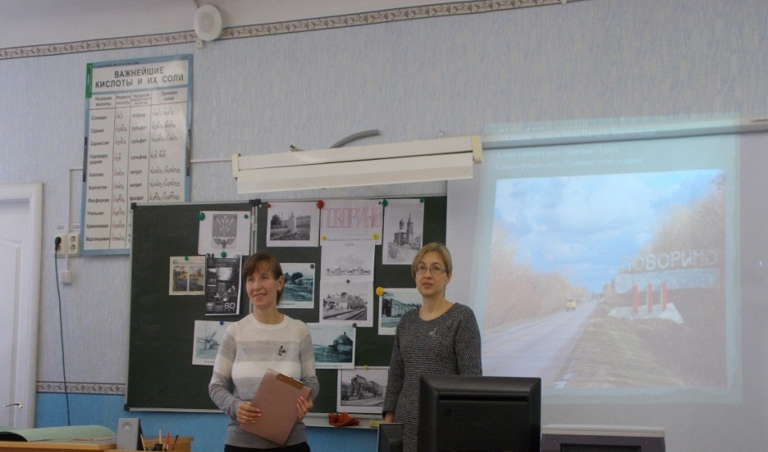
Город начинается с улиц. Они, как и люди, рождаются и мужают, вбирают в себя многообразие жизни, ее историю. Улицы — это и память прошлых лет, и наш сегодняшний день, и взгляд в грядущее.
Литературно-краеведческий кружок "ИСТОК", в котором занимаются восьмиклассники второй городской школы со своим преподавателем Ириной Владимировной Нестеренко, провели очень большую краеведческую работу. Ребята подготовили презентации на тему "Моя улица". В свою очередь работниками Центральной библиотеки была подготовлена презентация «Узнай улицу».
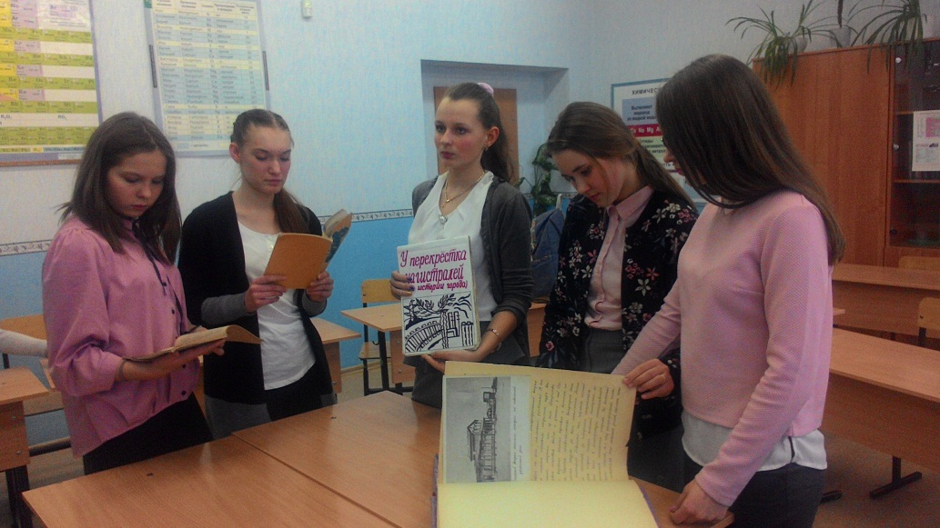
На одном дыхании участники и гости мероприятия слушали рассказы Анастасии Кабанкиной, Галины Буравлёвой, Алины Коротковой, Елизаветы Минаевой, Валерии Миротинцевой, Евгения Полетаева, Алексея Фролова и Алёны Проскуряковой. Восьмиклассники рассказали о тех улицах, на которых они живут.
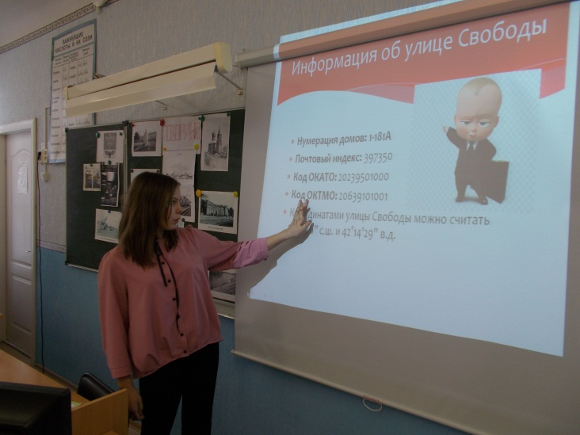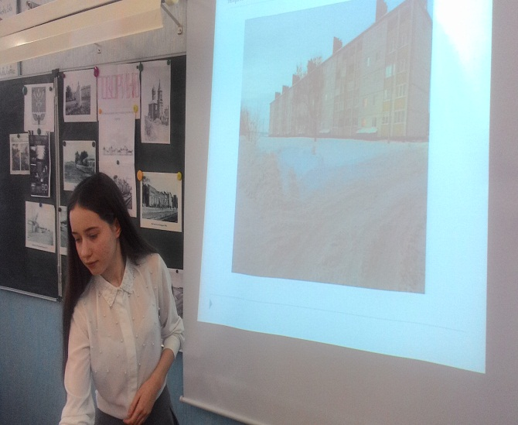
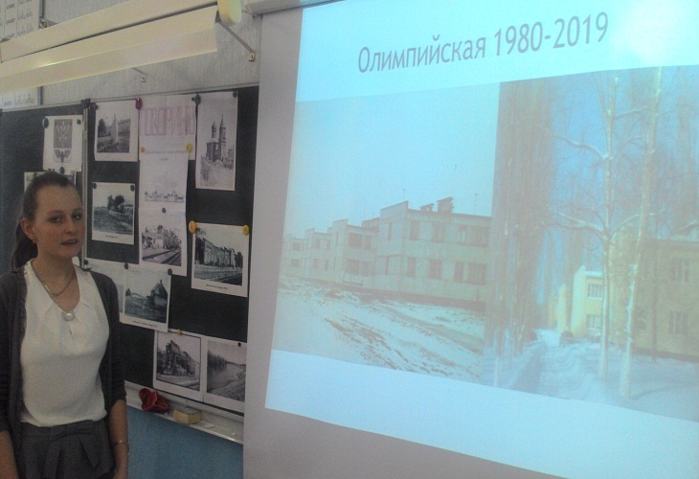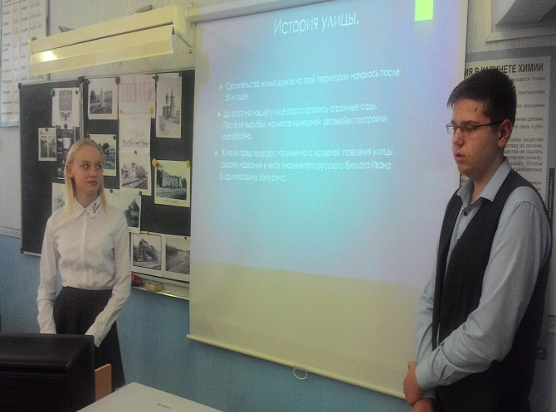
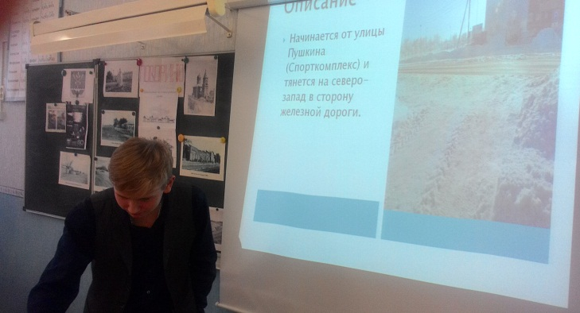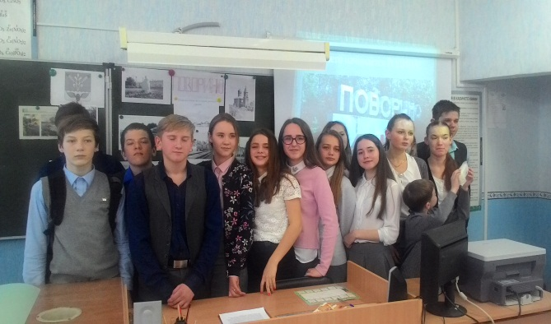
Мы с вами живем на разных улицах: больших и малых, старых и новых, известных всем или только тем, кто на них живет. Это место, где ты родился или прожил значительную часть своей жизни. Но для каждого из нас родная улица связана с домом, людьми, которые окружали тебя там и дорогими сердцу воспоминаниями детства и юности. Возможно, именно отсюда начинается наша любовь к Родине.

